Table of Contents

Manual de Autenticación y Seguridad — School Schedule
Documento técnico de las funcionalidades de autenticación y seguridad del sistema School Schedule (backend Spring Boot 3.3.5 / Java 21, frontend Angular 17).
Cubre tres bloques implementados y verificados:
- Login facial (verificación 1:1 con descriptores).
- Bloqueo de cuenta por intentos fallidos.
- RF-01: política de contraseñas, expiración y cambio con código (OTP) por correo.
Los diagramas están en formato Mermaid. Se visualizan en GitHub, VS Code (extensión Markdown Preview Mermaid) o al convertir este archivo a Word/PDF (ver Conversión a DOCX).

Índice
- Arquitectura general
- Modelo de datos
- Login con usuario y contraseña
- Login facial
- Bloqueo de cuenta por intentos fallidos
- RF-01: políticas de contraseña
- Cambio de contraseña con código (OTP)
- Correo obligatorio en el mantenedor de profesores
- Catálogo de endpoints
- Catálogo de servicios
- Mensajes de interfaz
- Despliegue en producción
- Conversión a DOCX
- Anexo: proyecto login-system
- Módulo académico: notas, trimestres y promoción

1. Arquitectura general
El sistema tiene tres piezas: un frontend Angular, un backend Spring Boot y una base de datos PostgreSQL. El backend expone una API REST protegida con JWT.
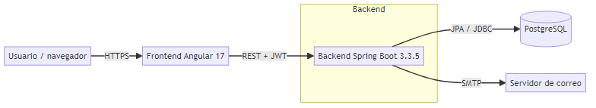
Puertos por defecto
Componente | Puerto desarrollo | Puerto contenedor
Frontend (Angular / Nginx) | 4201 | 80
Backend (Spring Boot) | 8081 | 8081
PostgreSQL | 5432 | 5432
Autenticación. Todas las rutas bajo /api/** requieren un JWT válido en la cabecera Authorization: Bearer <token>. Las rutas públicas son las de login y las del flujo de cambio de contraseña. El token lo emite JwtService y lo valida JwtAuthFilter en cada petición.
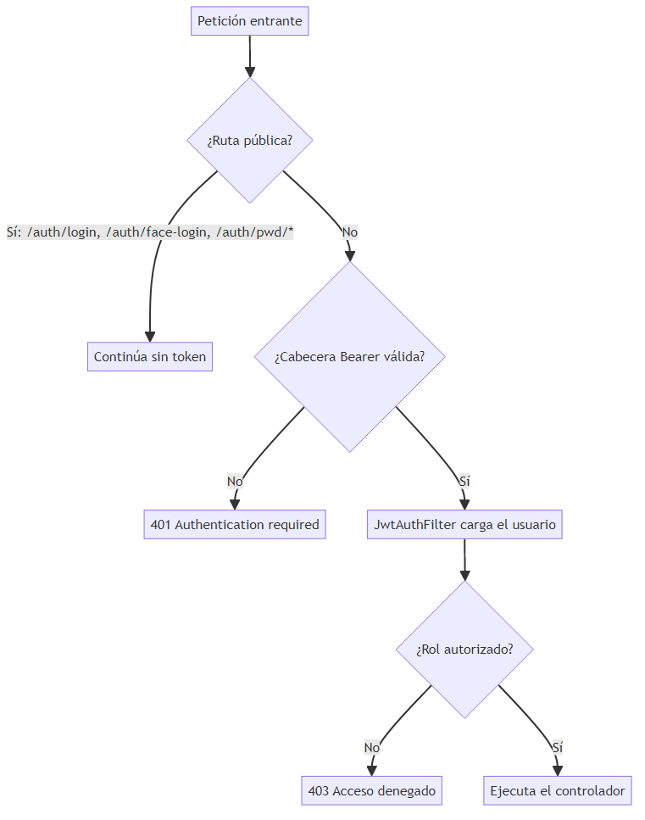

2. Modelo de datos

2.0 Diagrama entidad-relación
Modelo de datos completo de school-schedule. ddl-auto=update crea y actualiza el esquema automáticamente; ninguna columna requiere migración manual.
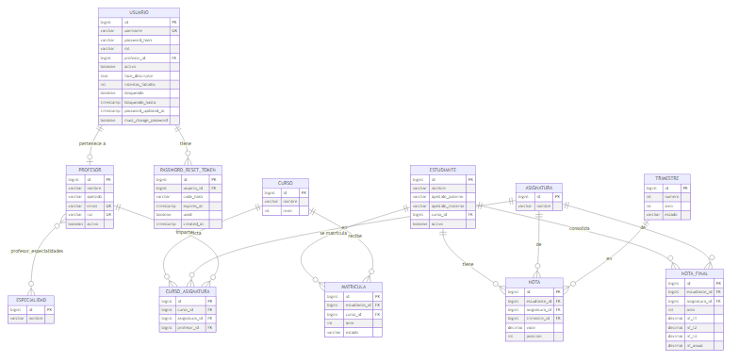
Claves e índices únicos
Tabla | Unicidad
usuario | username
profesor | email, rut
matriculas | (estudiante_id, anio)
notas | (estudiante_id, asignatura_id, trimestre_id, posicion)
nota_final | (estudiante_id, asignatura_id, anio)
trimestres | (numero, anio)
La tabla password_reset_token y las columnas de seguridad de usuario se detallan a continuación; el resto del modelo académico se explica en la sección 15.

2.1 Columnas de seguridad
Columnas relevantes para seguridad. ddl-auto=update crea las columnas nuevas automáticamente; ninguna requiere migración manual.

Entidad Usuario (tabla usuario)
Campo | Tipo | Descripción
id | bigint (PK) | Identificador
username | varchar(50), único | Usuario de login (RUT para docentes, admin para el administrador)
password_hash | varchar(255) | Hash BCrypt de la contraseña
rol | varchar(20) | ADMIN o DOCENTE
profesor_id | FK → profesores | Profesor asociado (null para admin)
activo | boolean | Cuenta habilitada
face_descriptor | text | Descriptor facial (128 valores) en JSON. Null si no hay rostro
intentos_fallidos | int (def. 0) | Fallos de login consecutivos (contraseña + rostro)
bloqueado | boolean (def. false) | Bloqueo permanente
bloqueado_hasta | timestamp | Fin del bloqueo temporal (admin)
password_updated_at | timestamp | Fecha del último cambio de contraseña (vigencia)
must_change_password | boolean (def. false) | Fuerza el cambio en el próximo login

Entidad PasswordResetToken (tabla password_reset_token)
Campo | Tipo | Descripción
id | bigint (PK) | Identificador
usuario_id | FK → usuario | Dueño del código
code_hash | varchar(255) | Hash BCrypt del código de 5 dígitos (nunca en claro)
expires_at | timestamp | Expiración del código (15 min)
used | boolean | Marca el código como consumido
created_at | timestamp | Fecha de generación

Entidad Profesor (tabla profesores)
Campo | Tipo | Descripción
email | varchar(255), único | Correo. Obligatorio al crear/editar (RF-01.4)

3. Login con usuario y contraseña
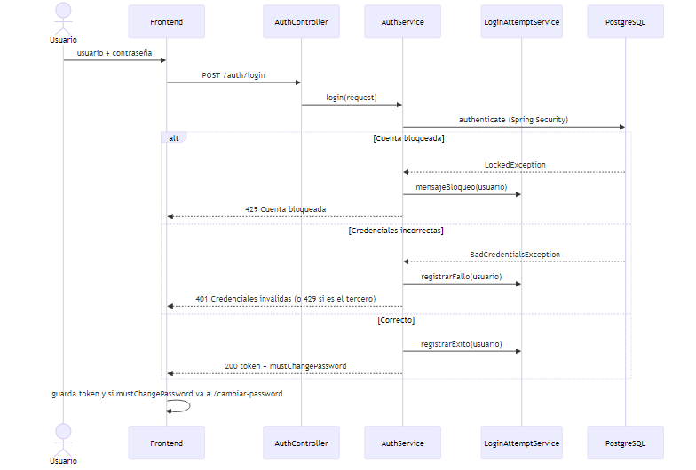
El token incluye el rol y, para docentes, el profesorId. La respuesta trae la bandera mustChangePassword; si viene true, el frontend redirige al flujo de cambio.

4. Login facial
Verificación 1:1: el usuario declara su identidad (usuario/RUT) y el sistema compara el rostro capturado contra el descriptor que tiene registrado, no contra todos los usuarios.

4.1 Registro del rostro (enrolamiento)
Requiere sesión iniciada, confirmar la contraseña y aceptar el consentimiento del dato biométrico. La cámara solo se activa cuando ambos están completos.
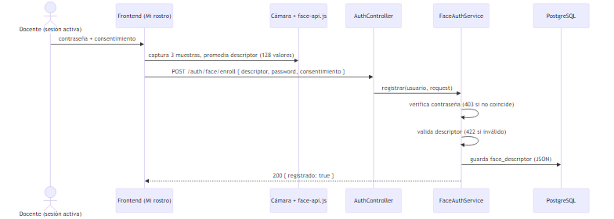

4.2 Login facial
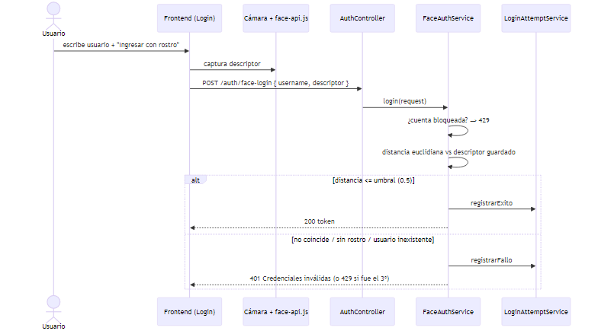
Decisiones de diseño
- Umbral de distancia: 0.5 por defecto (schedule.face.threshold). Menor = más estricto.
- Captura robusta: el frontend toma 3 muestras y promedia el descriptor.
- Antienumeración: usuario inexistente, sin rostro o rostro distinto devuelven el mismo error 401.
- Carga diferida: la librería @vladmandic/face-api (1.28 MB) se carga en un chunk aparte; no pesa en el bundle inicial.
- Modelos: tiny_face_detector, face_landmark_68 y face_recognition, servidos en /assets/models.
Limitación conocida: no hay detección de vida (liveness). Una foto podría engañar al reconocimiento. El login facial es una comodidad adicional; la contraseña sigue siendo el método de respaldo.

5. Bloqueo de cuenta por intentos fallidos
Contraseña y rostro comparten un único contador de fallos. Al tercer fallo la cuenta se bloquea. El bloqueo se persiste en la base de datos (sobrevive a reinicios).
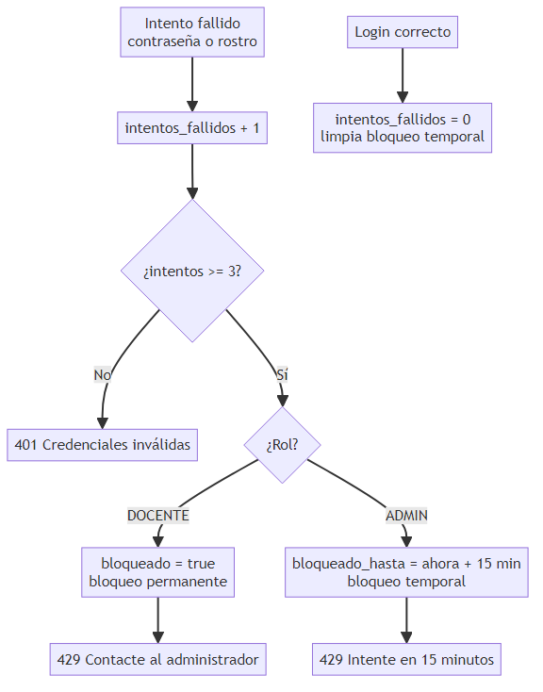
Diferencia por rol
- DOCENTE: bloqueo permanente. Solo un ADMIN lo quita desde Usuarios bloqueados.
- ADMIN: bloqueo temporal de 15 minutos, que vence solo. Evita dejar el sistema sin administrador.

Desbloqueo (ADMIN)
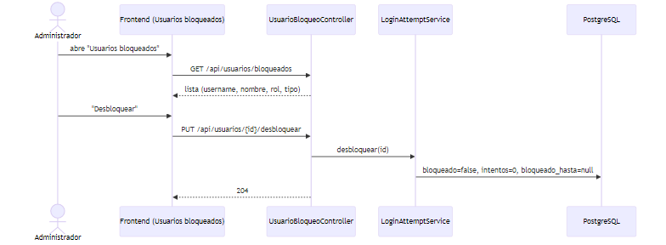
Consideración de seguridad. Como el usuario del docente es su RUT (dato conocido), cualquiera podría bloquear una cuenta ajena escribiendo 3 contraseñas falsas. Es la contrapartida aceptada del bloqueo permanente. La vía de recuperación es el desbloqueo por un ADMIN.

6. RF-01: políticas de contraseña
Centralizadas en PasswordPolicyService. Aplican solo al perfil DOCENTE; el ADMIN está exento (mantiene su propia directiva).

6.1 Complejidad (RF-01.1)
Contraseña de docente: mínimo 6 caracteres, al menos un número y al menos un carácter especial.
Regex: ^(?=.*[0-9])(?=.*[!@#$%^&*()_+\-=\[\]{};':"\\|,.<>\/?]).{6,}$
Se valida en el frontend (feedback inmediato) y en el backend (fuente de verdad).

6.2 Vigencia y expiración (RF-01.2)
La contraseña del docente vence a los 6 meses desde password_updated_at.
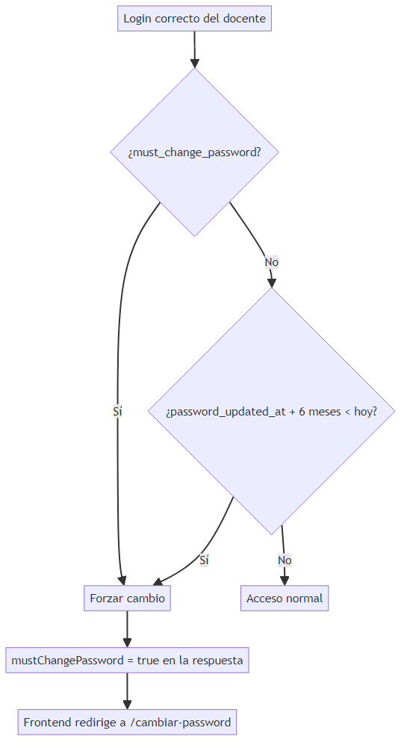
- Las cuentas existentes reciben password_updated_at = ahora en el arranque (DataInitializer), para que no venzan todas de golpe.
- Las claves sembradas (1234) no cumplen la regla nueva, pero siguen válidas: la regla solo se exige al cambiarlas.

7. Cambio de contraseña con código (OTP)
Flujo público de dos pasos (RF-01.3): pedir el código y confirmar el cambio. Corresponde al diagrama del requerimiento.
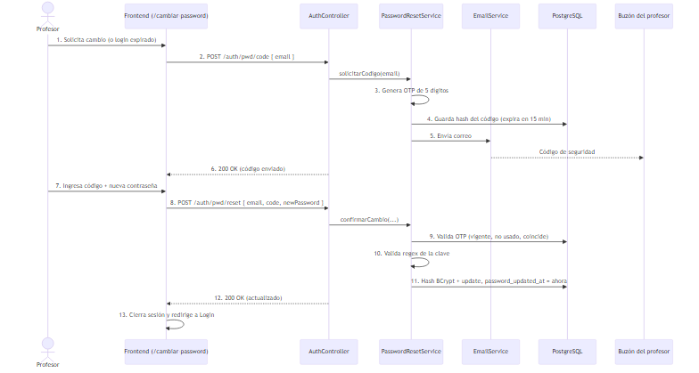
Reglas del OTP
- 5 dígitos, hash BCrypt en base de datos (nunca en claro).
- Vigencia de 15 minutos; un solo uso (used).
- Solicitar un código nuevo invalida los anteriores del usuario.
- Respuesta idéntica exista o no el correo (antienumeración).
Envío del correo. Lo maneja EmailService:
- Con SMTP configurado (variables MAIL_*), envía el correo real.
- Sin SMTP, el servicio queda deshabilitado y el código se escribe en el log del servidor, como respaldo para desarrollo.
- schedule.otp.expose-code permite devolver el código en la respuesta solo en modo demo. Debe estar en false en producción.

8. Correo obligatorio en el mantenedor de profesores
RF-01.4: al crear o editar un profesor, el correo es obligatorio, con formato válido y único.
Regex email: ^[a-zA-Z0-9._%+-]+@[a-zA-Z0-9.-]+\.[a-zA-Z]{2,}$
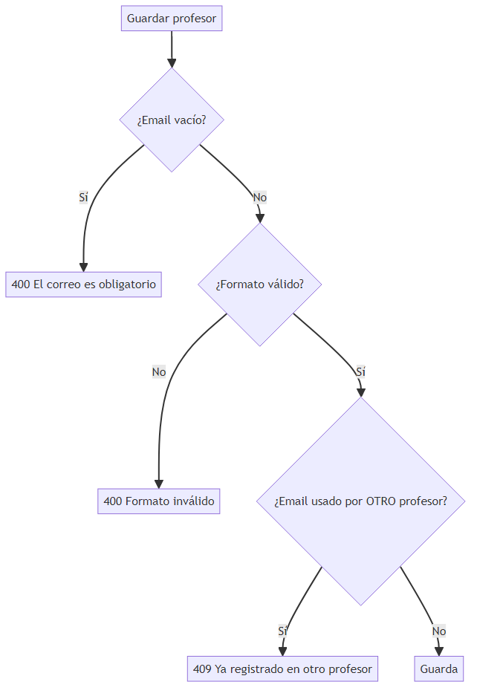
El formato se valida en frontend y backend. La unicidad la revisa ProfesorService antes de guardar y devuelve un 409 claro, en vez del error crudo de la base de datos.

9. Catálogo de endpoints
Método | Ruta | Acceso | Descripción
POST | /auth/login | Público | Login con usuario y contraseña
POST | /auth/face-login | Público | Login facial (usuario + descriptor)
POST | /auth/pwd/code | Público | Solicita código OTP al correo
POST | /auth/pwd/reset | Público | Valida código y cambia la contraseña
POST | /auth/face/enroll | Autenticado | Registra/reemplaza el rostro propio
GET | /auth/face/status | Autenticado | Indica si el usuario tiene rostro
DELETE | /auth/face | Autenticado | Elimina el rostro propio
GET | /api/usuarios/bloqueados | ADMIN | Lista usuarios bloqueados
PUT | /api/usuarios/{id}/desbloquear | ADMIN | Desbloquea un usuario
GET/POST/PUT/DELETE | /api/profesores/** | ADMIN | Mantenedor de profesores
Códigos de estado usados: 200 OK, 204 Sin contenido, 400 Validación, 401 No autenticado / credenciales inválidas, 403 Acceso denegado / contraseña incorrecta al enrolar, 409 Duplicado, 422 Regla de negocio (OTP / política), 429 Cuenta bloqueada.

10. Catálogo de servicios
Servicio | Responsabilidad
AuthService | Login con contraseña; emite el JWT y la respuesta de sesión
FaceAuthService | Enrolamiento, login facial, comparación por distancia euclidiana
LoginAttemptService | Contador de fallos y bloqueo (permanente/temporal); desbloqueo
PasswordPolicyService | Reglas de complejidad y expiración (solo DOCENTE)
PasswordResetService | Generación y validación del OTP; cambio de contraseña
EmailService | Envío SMTP con respaldo a log si no hay correo configurado
JwtService | Firma y validación de tokens JWT
ProfesorService | Mantenedor de profesores; valida correo único

11. Mensajes de interfaz
Situación | Mensaje
Contraseña débil (docente) | La contraseña debe tener al menos 6 caracteres, incluir al menos un número y un carácter especial.
Contraseña expirada | Su contraseña ha caducado por motivos de seguridad (vigencia superada de 6 meses). Debe actualizarla para continuar.
Código incorrecto o expirado | El código de seguridad ingresado es inválido o ha expirado. Por favor, intente nuevamente.
Código reenviado | Hemos enviado un nuevo código de 5 dígitos a su correo electrónico.
Email vacío (mantenedor) | El correo electrónico es obligatorio.
Email con formato erróneo | Por favor, ingrese un formato de correo electrónico válido (ejemplo: usuario@dominio.cl).
Cuenta bloqueada (docente) | Cuenta bloqueada por 3 intentos fallidos. Contacte al administrador.
Cuenta bloqueada (admin) | Cuenta bloqueada temporalmente por 3 intentos fallidos. Intente nuevamente en 15 minutos.

12. Despliegue en producción

12.1 Variables de entorno
Nunca se guardan credenciales en el repositorio. El backend las lee del entorno.
Variable | Descripción | Ejemplo
DB_URL | URL JDBC de PostgreSQL | jdbc:postgresql://db:5432/scheduledb
DB_USERNAME | Usuario de base de datos | usuariolocal
DB_PASSWORD / SPRING_DATASOURCE_PASSWORD | Contraseña de base de datos | (secreto)
JWT_SECRET | Clave de firma JWT, Base64 de 256 bits | (secreto)
CORS_ALLOWED_ORIGINS | Orígenes permitidos | https://app.midominio.cl
MAIL_HOST | Servidor SMTP | smtp.gmail.com
MAIL_PORT | Puerto SMTP | 587
MAIL_USERNAME | Cuenta de envío | no-reply@midominio.cl
MAIL_PASSWORD | Contraseña/app password SMTP | (secreto)
MAIL_FROM | Remitente (por defecto, MAIL_USERNAME) | no-reply@midominio.cl
OTP_EXPOSE_CODE | Exponer el código en la respuesta | false en producción
SCHEDULE_FACE_THRESHOLD | Umbral de distancia facial | 0.5

12.2 Checklist de endurecimiento
- OTP_EXPOSE_CODE=false. El código solo debe viajar por correo.
- JWT_SECRET propio, de al menos 256 bits, fuera del repo.
- CORS_ALLOWED_ORIGINS restringido al dominio real del frontend.
- HTTPS obligatorio. La cámara (getUserMedia) solo funciona en contexto seguro, y el JWT no debe viajar en claro.
- Credenciales SMTP y de base de datos en un gestor de secretos, no en texto plano.
- Copias de seguridad de PostgreSQL (incluye rostros y bloqueos).
- Revisar ddl-auto: update es cómodo, pero en producción estricta conviene migrar con una herramienta de versionado de esquema y dejar validate.

12.3 Despliegue con Docker Compose
El repositorio incluye docker-compose.yml con tres servicios: db, backend y frontend. El frontend se sirve con Nginx.
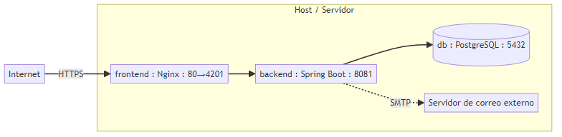
Pasos:
- Crear un archivo .env (a partir de .env.example) con DB_USERNAME y DB_PASSWORD. Añadir las variables MAIL_*, JWT_SECRET y OTP_EXPOSE_CODE=false.
- docker compose build
- docker compose up -d
- Verificar: docker compose ps y los logs de backend.
En producción conviene poner un proxy inverso con TLS (por ejemplo, Nginx o Traefik) delante del frontend, y no exponer el puerto 5432 fuera de la red interna.

12.4 Consideraciones operativas
- Reinicio del backend: si se ejecuta fuera de Compose, exportar antes SPRING_DATASOURCE_PASSWORD y las variables MAIL_*; de lo contrario el envío de correo cae a modo log y la conexión a base de datos falla.
- Datos biométricos: el face_descriptor es un dato personal sensible. Debe tratarse según la normativa aplicable, con consentimiento (ya exigido en el enrolamiento) y posibilidad de eliminación (endpoint DELETE /auth/face).
- Sesiones activas: un bloqueo no expulsa a quien ya tiene sesión; su JWT sigue válido hasta expirar. Para corte inmediato habría que añadir una lista de revocación.

13. Conversión a DOCX
Este manual está en Markdown con diagramas Mermaid. Para obtener un .docx de Word con los diagramas renderizados, la vía recomendada es Pandoc junto con un filtro de Mermaid:
# 1. Instalar Pandoc y el filtro (requiere Node.js)
npm install -g mermaid-filter
# 2. Generar el documento Word
pandoc docs/MANUAL-AUTENTICACION.md -o MANUAL-AUTENTICACION.docx --filter mermaid-filter
Alternativas sin instalar nada:
- Abrir el .md en VS Code con la extensión Markdown Preview Mermaid Support y exportar a PDF.
- Pegar el contenido en un editor Markdown en línea que soporte Mermaid (por ejemplo, un repositorio de GitHub) y exportar.
Nota: Word no interpreta Mermaid de forma nativa. Sin el filtro de Pandoc, los diagramas aparecerían como bloques de texto en lugar de imágenes.

14. Anexo: proyecto login-system
login-system es un proyecto independiente de school-schedule, con su propio backend y frontend. Las secciones 1 a 13 describen school-schedule; este anexo documenta login-system y sus diferencias.

14.1 Diferencias con school-schedule
Aspecto | school-schedule | login-system
Spring Boot / Java | 3.3.5 / Java 21 | 3.2.5 / Java 17
Backend (puerto) | 8081 | 8080
Frontend (puerto) | 4201 | 4200
Identidad de login | username (RUT / admin) | email
Entidad usuario | Usuario (id numérico) | User (id UUID)
Base de datos | scheduledb (persistente) | authdb (ddl-auto=create-drop)
Tokens | Un JWT de acceso | Access token + refresh token
Roles | ADMIN, DOCENTE | USER, ADMIN (enum Role)
Registro de usuarios | Sembrado por DataInitializer | Endpoint público /auth/register
Importante: login-system usa ddl-auto=create-drop. Cada reinicio del backend borra la base authdb, incluidos los usuarios y los rostros registrados. Es apto para desarrollo, no para producción; allí debe cambiarse a validate o update con migraciones.

14.2 Arquitectura y tokens
A diferencia de school-schedule (un solo JWT), login-system maneja dos tokens:
- Access token (JWT, vida corta, 15 min por defecto): autoriza las peticiones.
- Refresh token (persistido en la tabla refresh_tokens, 7 días): permite renovar el access token sin volver a autenticar. Se revoca en logout y al rotarse.
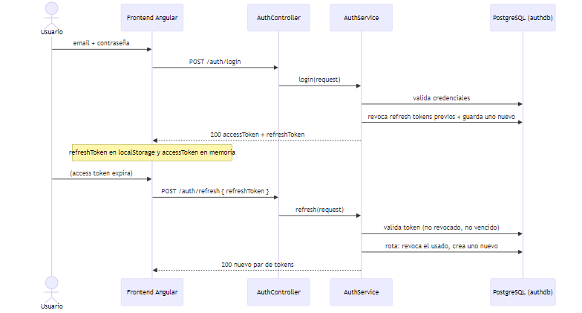
El interceptor del frontend detecta un 401, intenta refresh automáticamente y reintenta la petición original; si el refresh falla, cierra la sesión.

14.3 Registro de usuario (RegisterRequest)
login-system permite el alta pública de usuarios con su propia política de contraseña (distinta del RF-01 de school-schedule):
Regex: ^(?=.*[a-z])(?=.*[A-Z])(?=.*\d).+$ (mínimo 8, una minúscula, una mayúscula, un número)

14.4 Login facial en login-system
Se añadió el mismo mecanismo de reconocimiento facial que en school-schedule (verificación 1:1 por distancia euclidiana, umbral 0.5, 128 valores), adaptado al estilo del proyecto:
- La identidad es el email, no el usuario.
- Los DTO son records (FaceLoginRequest, FaceEnrollRequest).
- El login facial reutiliza AuthService.issueSession(user), que emite el par access/refresh igual que el login normal.
- El limitador de intentos (FaceAttemptLimiter) es en memoria: bloqueo temporal de 5 minutos tras 5 fallos. No se persiste (coherente con create-drop).
- enroll con contraseña incorrecta devuelve 403 (no 401), para que el interceptor no confunda el caso con un token vencido.
El bloqueo persistente de 3 intentos y el flujo OTP del RF-01 son exclusivos de school-schedule. login-system conserva su limitador en memoria de 5 intentos.

14.5 Endpoints de login-system
Método | Ruta | Acceso | Descripción
POST | /auth/register | Público | Alta de usuario
POST | /auth/login | Público | Login con email y contraseña
POST | /auth/face-login | Público | Login facial (email + descriptor)
POST | /auth/refresh | Público | Renueva el par de tokens
POST | /auth/logout | Autenticado | Revoca los refresh tokens del usuario
POST | /auth/face/enroll | Autenticado | Registra/reemplaza el rostro
GET | /auth/face/status | Autenticado | Indica si el usuario tiene rostro
DELETE | /auth/face | Autenticado | Elimina el rostro
GET | /api/me | Autenticado | Datos del usuario actual
GET | /api/admin/users | ADMIN | Lista de usuarios

14.6 Modelo de datos (login-system)
User (tabla users) — id UUID, full_name, email (único), password_hash, role (enum), created_at, enabled, y face_descriptor (text, añadido para el rostro).
RefreshToken (tabla refresh_tokens) — id UUID, token (único, 512), user_id (FK), expires_at, revoked, created_at.

14.7 Variables de entorno (login-system)
Variable | Descripción | Ejemplo
DB_URL | URL JDBC | jdbc:postgresql://localhost:5432/authdb
DB_USERNAME / DB_PASSWORD | Credenciales de base de datos | (secreto)
JWT_SECRET | Clave de firma, Base64 256 bits | (secreto)
Para producción aplican las mismas recomendaciones de la sección 12: HTTPS obligatorio, secretos fuera del repo, CORS restringido y cambiar ddl-auto de create-drop a un esquema versionado para no perder datos en cada reinicio.

15. Módulo académico: notas, trimestres y promoción
Esta sección documenta el corazón funcional de school-schedule: cómo se ingresan las notas, cómo se calculan las notas finales, el ciclo de vida de los trimestres y la promoción de año.

15.1 Diagrama de clases del dominio
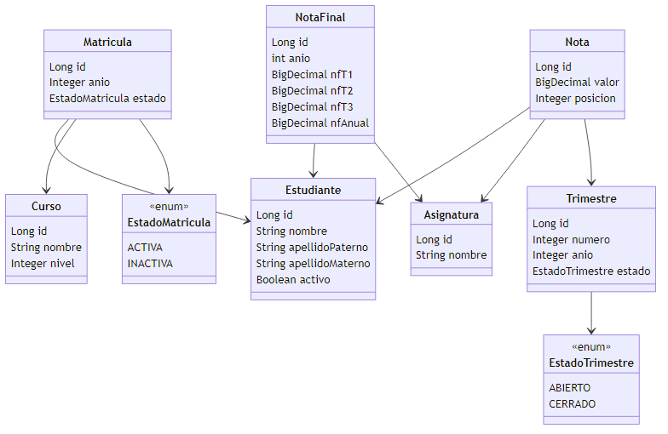
Restricciones de unicidad
- Nota: única por (estudiante, asignatura, trimestre, posición). Hasta 9 notas por trimestre (posiciones 1–9).
- NotaFinal: única por (estudiante, asignatura, año).
- Matricula: única por (estudiante, año).
- Trimestre: único por (número, año).

15.2 Ciclo de vida del trimestre
Regla central: en todo el sistema puede haber a lo sumo un trimestre ABIERTO a la vez (en cualquier año). Al abrir uno, los demás se cierran automáticamente.
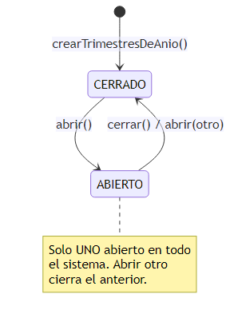
- Los tres trimestres de un año se crean juntos en estado CERRADO.
- Solo con el trimestre ABIERTO se pueden ingresar o modificar notas; con el trimestre CERRADO, cualquier intento de grabar o borrar devuelve 409.

15.3 Ingreso de notas
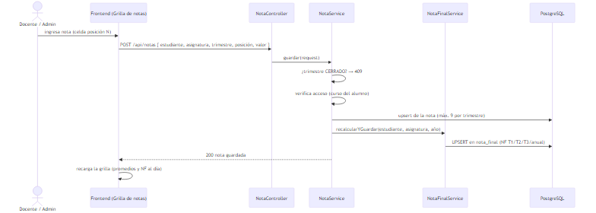
- La escritura de una nota dispara el recálculo de las cuatro notas finales y las persiste en nota_final. Lo mismo al eliminar una nota.
- El acceso se verifica contra el curso del alumno (un docente solo opera sus asignaturas).

15.4 Cálculo de notas finales
CalculoNotasService concentra las reglas. NotaFinalService las persiste.
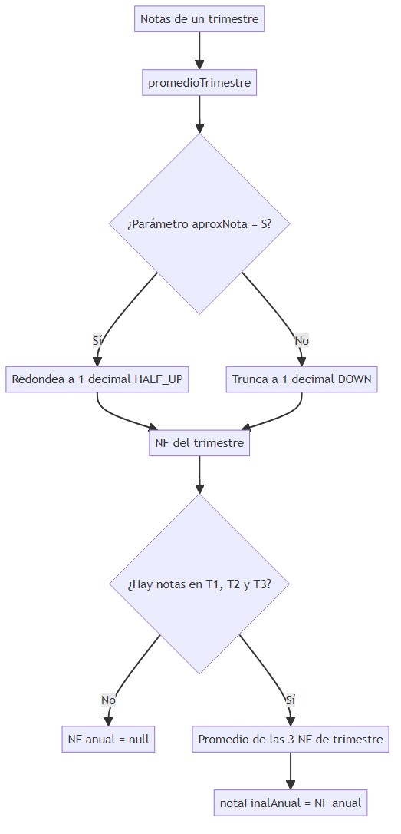
Las cuatro notas finales por estudiante y asignatura:
Campo | Definición
NF T1 | Promedio de las notas del trimestre 1
NF T2 | Promedio de las notas del trimestre 2
NF T3 | Promedio de las notas del trimestre 3
NF anual | Promedio de NF T1, T2 y T3. Solo si los tres trimestres tienen notas; si no, null
Regla de aproximación (parámetro aproxNota): con S redondea el segundo decimal hacia arriba (6.35 → 6.4); en otro caso trunca (6.35 → 6.3). Todas las notas finales se muestran a 1 decimal.
Estas cuatro notas se muestran en la grilla de notas y en el consolidado anual. El cálculo siempre lo hace el backend; el frontend solo muestra los valores.

15.5 Promoción de año
Proceso en dos fases (previsualizar y confirmar). Requisito: los tres trimestres del año de origen deben existir y estar todos cerrados; de lo contrario, 422.
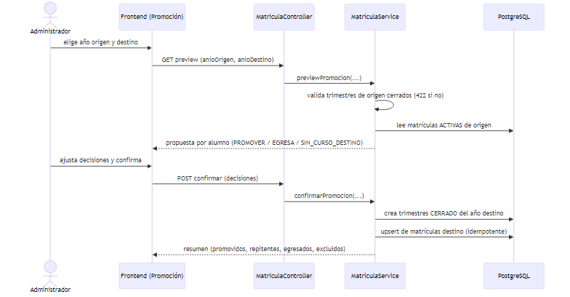
Acciones de promoción (enum AccionPromocion): PROMOVER (sube de nivel), REPITENTE (mismo curso), EGRESA (último nivel), EXCLUIR (no se procesa). La previsualización propone, el administrador ajusta y la confirmación escribe en una sola transacción.
Separación por año escolar. Cada año tiene sus propias matrículas, notas y trimestres. Un estudiante que avanza de nivel mantiene su historial del año anterior intacto; las notas del año nuevo parten en blanco. Así se distingue un año escolar de otro.

15.6 Endpoints del módulo académico
Método | Ruta | Acceso | Descripción
GET | /api/notas/grilla | ADMIN/DOCENTE | Grilla de notas del curso+asignatura+trimestre
POST | /api/notas | ADMIN/DOCENTE | Graba/actualiza una nota
DELETE | /api/notas/{id} | ADMIN/DOCENTE | Elimina una nota
GET | /api/notas/consolidado | ADMIN/DOCENTE | Consolidado anual (NF T1/T2/T3/anual)
GET | /api/notas/mis-asignaciones | DOCENTE | Cursos y asignaturas del docente
GET | /api/trimestres | ADMIN/DOCENTE | Trimestres del año
POST | /api/trimestres/anio/{anio} | ADMIN | Crea los 3 trimestres (CERRADO)
PUT | /api/trimestres/{id}/abrir | ADMIN | Abre uno (cierra el resto)
PUT | /api/trimestres/{id}/cerrar | ADMIN | Cierra un trimestre
GET | /api/matriculas/promocion/preview | ADMIN | Previsualiza la promoción
POST | /api/matriculas/promocion/confirmar | ADMIN | Aplica la promoción

15.7 Servicios del módulo académico
Servicio | Responsabilidad
NotaService | Grilla, grabar/eliminar notas; dispara el recálculo de notas finales
CalculoNotasService | Reglas de promedio trimestral y nota final anual (aproximación)
NotaFinalService | Persiste y actualiza (UPSERT) las cuatro notas finales en nota_final
TrimestreService | Crear/abrir/cerrar trimestres; invariante de uno abierto
MatriculaService | Previsualización y confirmación de la promoción de año
AnioEscolarService | Resuelve y valida el año escolar activo

